**UNIVERSIDAD POLITÉCNICA DE CHIAPAS**

**Compiladores e Interprete**

Tema: Analizador Léxico

Nombre: Miller Vidal Lopez Torres

Grado: 8 Grupo: A

Profesor: Luis Gutiérrez Alfaro

Introducción

El analizador léxico desempeña un papel crucial en el proceso de compilación al convertir el código fuente en una secuencia de tokens reconocibles. Esto sienta las bases para el análisis sintáctico y semántico posteriores, donde se verifica la estructura y el significado del programa. Un buen diseño y desarrollo del analizador léxico es esencial para garantizar la correcta interpretación y ejecución del código fuente.

**Desarrollo**

Para el desarrollo del programa se uso el lenguaje de programación Python. Para poder buscar patrones de textos en las cadenas se usó la librería de “re” para comprobar si una cadena coincide con un patrón.

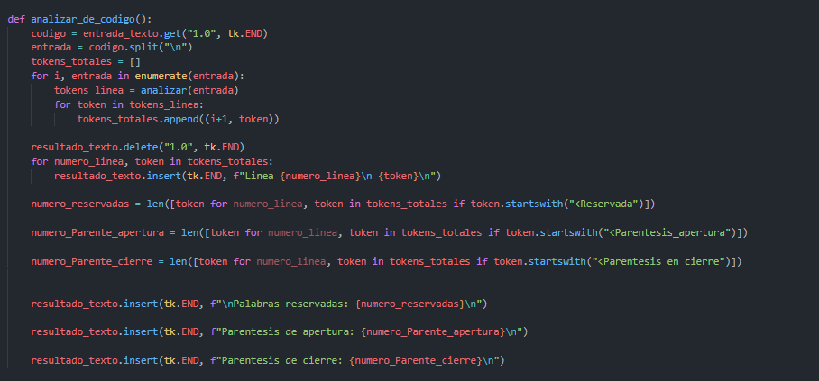Para esto el usuario debe de digitar la cadena de texto que posteriormente se convertirá en una lista de tokens.

En esta función hacemos que los datos que ingrese el usuario se separen para poder analizarlos, para lograr esto usamos el método “split” posteriormente analiza línea por línea con ayuda del método palabras reservadas que nos ayuda a identificar si lo que digito el usuario es una palabra reservada o no y también pintamos los datos generados en la interfaz grafica.

En esta función se encarga de buscar las palabras reservadas que declaramos y aquellas que no se encuentren dentro de las palabras reservadas se les retornara que el valor no está definido, cuando encuentre un valor valido se almacenara en una lista

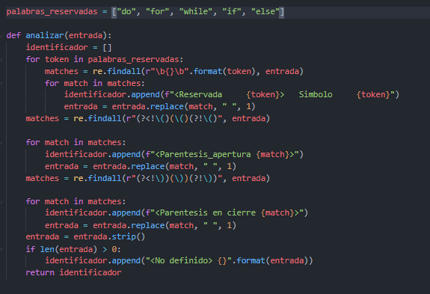

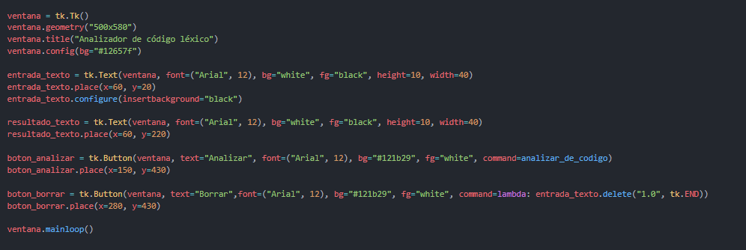

Aquí simplemente declaramos todos los botones, entradas de texto que usaremos en nuestra interfaz gráfica, para que tengamos una vista agradable con el usuario y se vería de la siguiente forma

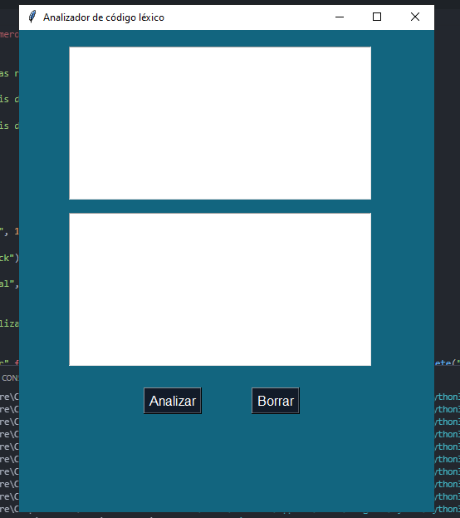

En la siguiente imagen mostraremos un ejemplo del funcionamiento del programa donde independiente mente lo que ingrese el usuario le retornara una respuesta, si el dato ingresado por el usuario esta dentro de las pablaras reservadas se le notificara al usuario en la segunda ventana junto con la cantidad de palabras reservadas encontrada.

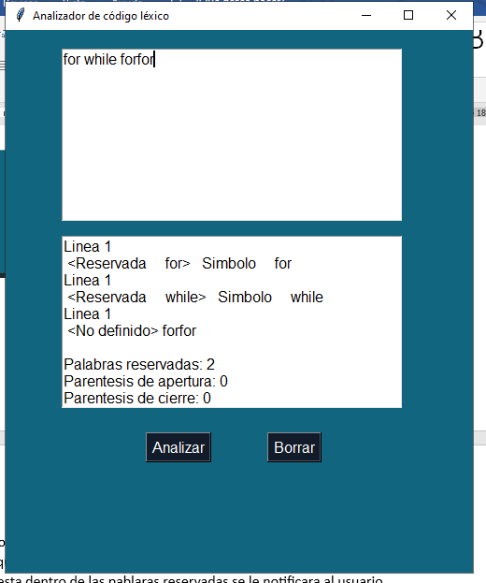

Repositorio Git Hub : <https://github.com/211102-Miller/Analizador_lexico.git>